Prénom : ____________________

Je reconnais da, de, di, do, du, dé, dè.

- Entoure da, de, di, do, du, dé, dè.

bidule dame derrière diamant

dos dé fidèle dur

radiateur Damien idole radis

farandole endormi mademoiselle donner



- Relie les mêmes mots.

panda | • |  | • | démon
dune | • |  | • | dune
démon | • |  | • | panda
ordinateur | • |  | • | crocodile
crocodile | • |  | • | ordinateur
demoiselle | • |  | • | fidèle
radio | • |  | • | radio
fidèle | • |  | • | demoiselle

Prénom : ____________________

j’ENTENDS ET je vois da, de, di, do, du, dé, dè

Si tu entends  da – de – di – do – du – dé – dè, entoure .
Si tu vois  da – de – di – do – du – dé – dè, entoure .
Sinon, barre  ou .

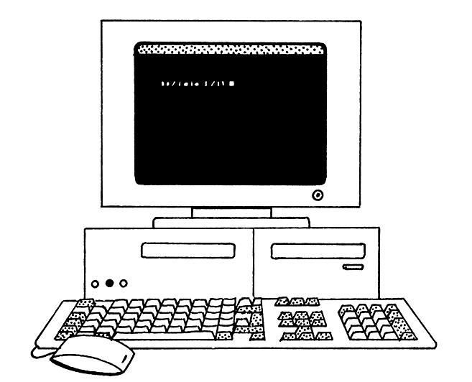 | ordinateur |  | 
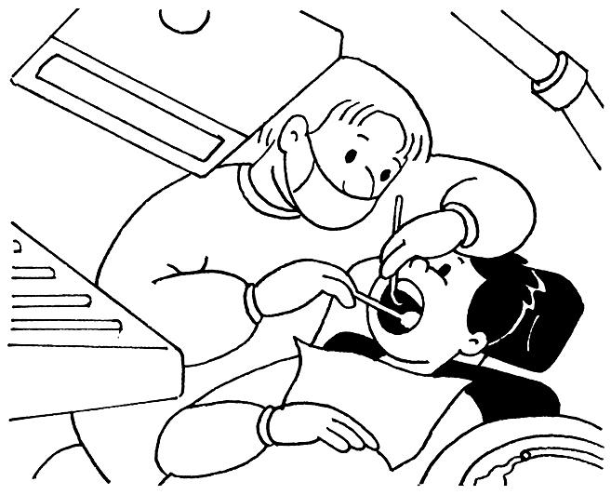 | dentiste |  | 
 | panda |  | 
 | démon |  | 
 | salade |  | 

Prénom : ____________________

J’entends da, de, di, do, du, dé, dè

Mets une croix  où tu entends  da, de, di, do, du, dé, dè.

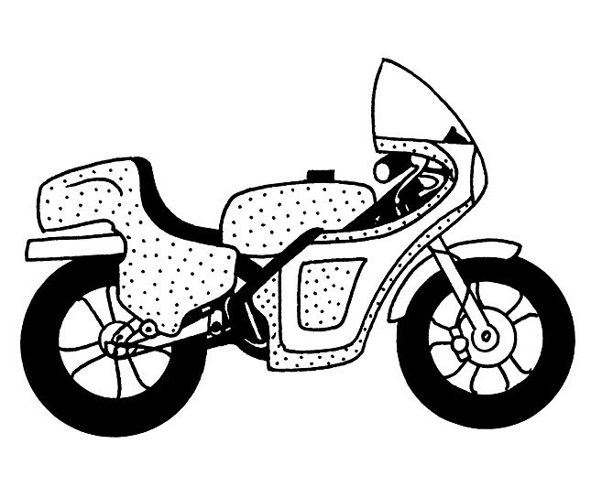

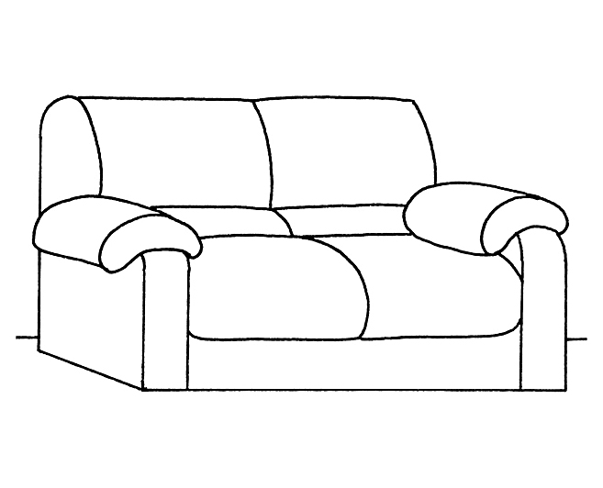

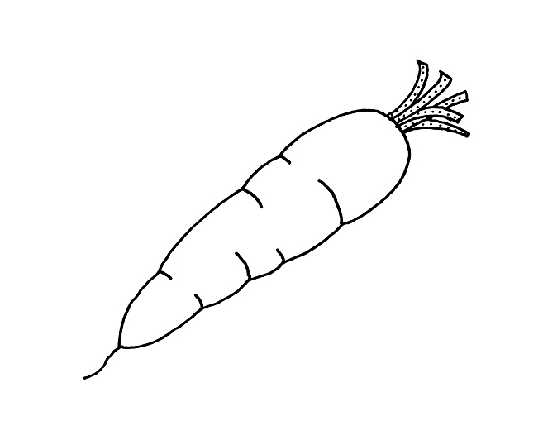
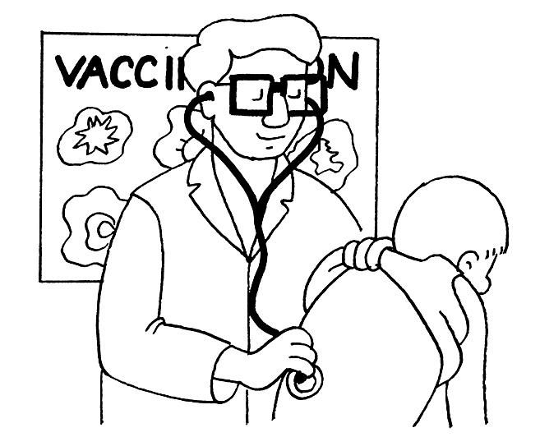

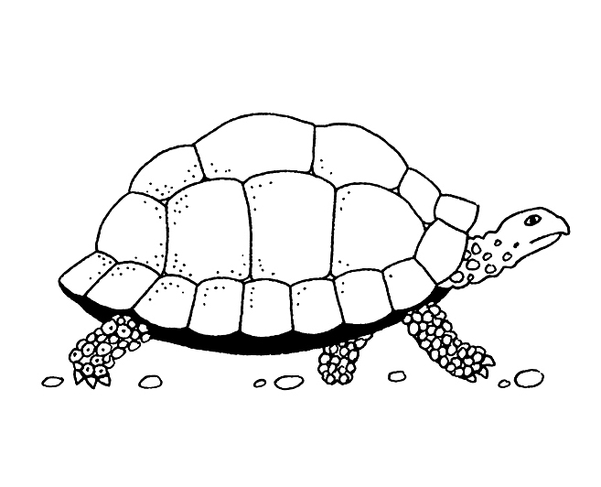

Prénom : ____________________

J’entends et j’écris da, de, di, do, du, dé, dè.

Complète le mot.

da – de – di – do – du – dé – dè
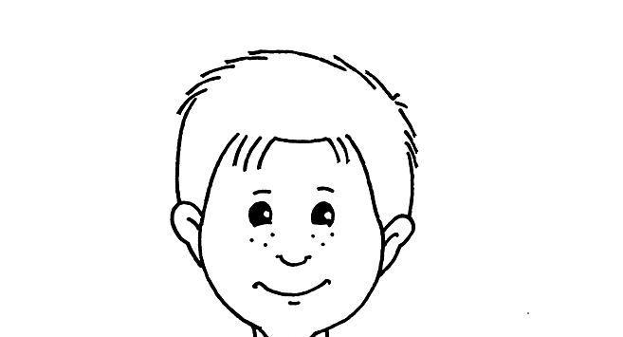
ra___ateur
__nette

___mien
sala___
___mon
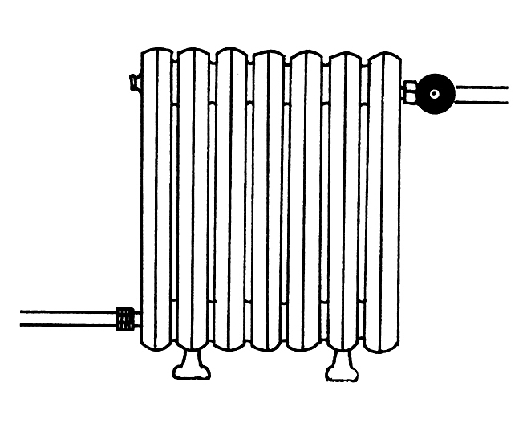

pan___

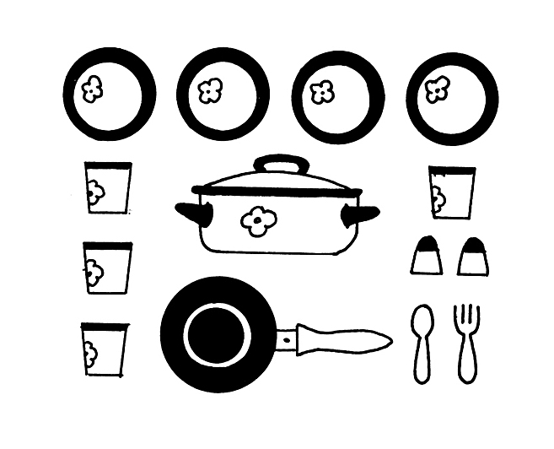

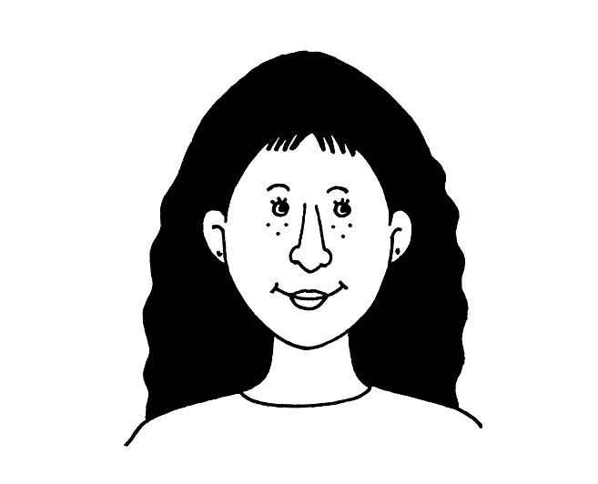
ma___me
___cteur

Prénom : ____________________

je RECONNAIS et LIS da, de, di, do, du, dé, dè

Barre le mot menteur.


facteur
docteur

crocodile
tortue

divan
table
pigeon
panda

je m’entraine a lire da, de, di, do, du, dé, dè

da de di do du dé dè di

de di do da du du dé dè

di dé du do da de di dè

do da di dé dè du da de

dé de da di de do dè du

